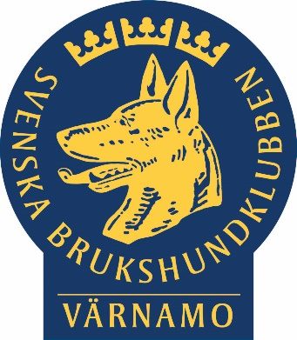
Diplom
Tilldelat
Ansi/ G.W
För väl godkänd kurs
Valkpkurs
Kursen har innehållit: Inlärning, samarbete,
hunden o lagen, ledarskap o goda relationer,
nosaktivitetsträning, sjuk/friskvård
Värnamo 2020-09-08

--------------------------------------
Ansi Nordgren
Kursledare/Instruktör

